

Colegio Nuestro Tiempo - R.B.D.: 14.507-6
Educadora Natalia Salas
naaliavaleriasalas@gmail.com
Educadora diferencial.Verónica Hernández
vepahermo@gmail.com
Profesora educación física
Tamara.catalan.t@gmail.com
Profesora de inglés Francisca Álvarez
idiomaextranjeroingles.cnt@gmail.com
Nivel Kínder
Semana de trabajo 9
Guía de trabajo
Queridas familias, Esperando que todos se encuentren bien, les enviamos algunas actividades para seguir reforzando en casa los diferentes núcleos de aprendizaje.
Les recuerdo que al realizar las actividades deben estar en un lugar tranquilo, sin distractores para sus hijos/as, siempre reforzar la toma correcta del lápiz y de las tijeras y fortalecer siempre lenguaje expresivo: que el niño/a responda con preguntas completas, pueda comentar y dar su opinión.
Ante cualquier duda, o dificultad recuerden escribir a mi correo para poder ayudarlos e ir retroalimentándolos en casa o también pueden escribir a las profesoras Tamara, Francisca y Verónica.
ACTIVIDADES

- Núcleo de aprendizaje: Exploración del entorno natural
- Objetivos a trabajar: Reconocer propiedades básicas de los objetos
Coordinar con precisión y eficiencia sus habilidades psicomotrices finas en función de sus intereses de exploración y juego.
Observa este video para luego poder realizar la actividad
https://www.youtube.com/watch?v=OsOlsIwP5hE&pbjreload=10
Busca en revistas recortes sobre elementos naturales y elementos artificiales y luego pégalos en donde corresponda
Elementos Naturales | Elementos Artificiales
- Núcleo de aprendizaje: Exploración del entorno natural.
- Objetivo a trabajar: Identificar las condiciones que caracterizan los ambientes saludables, tales como: aire y agua limpia, combustión natural, reciclaje, reutilización y reducción de basura, tomando conciencia progresiva de cómo estas contribuyen a su salud.

Observa las imágenes y comenta con tu familia sobre estos dos tipos de ambientes
1 2
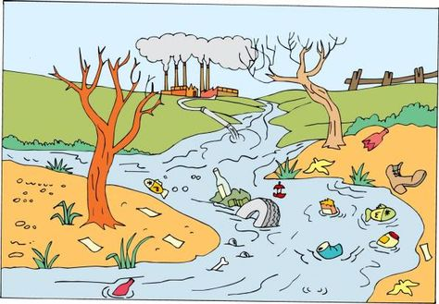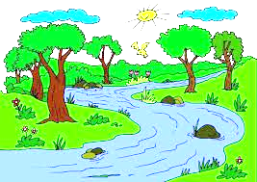

Responde estas preguntas:

¿Cuál es el ambiente saludable el 1 o el 2?_____________________________________________________________

En cual de ellos puedes encontrar elementos artificiales?______________________________________________

¿Tú crees que pueden vivir los seres vivos en el ambiente 1? ¿Por qué?__________________________________

______________________________________________________________________________________________________

¿Que podríamos hacer para ayudar el ambiente contaminado?________________________________________
______________________________________________________________________________________________________

- Núcleo de aprendizaje: Exploración del entorno natural
- Objetivo a trabajar: reconocer la importancia del agua para la vida humana, vegetal y animal.

Observa este video y luego responde a estas preguntas
https://www.youtube.com/watch?v=7HD_1K5XzMA

¿Qué es el agua?______________________________________________________________

¿Para qué sirve?_______________________________________________________________

¿Dónde podemos encontrarla?____________________________________________________

¿Por qué debemos cuidarla?______________________________________________________

Actividad articulada con profesora de educación física
¿Has escuchado hablar sobre yoga?

El yoga es una de los mejores ejercicios para niños, ya que tiene muchos beneficios, requiere de un adulto. Los beneficios son: relajación, concentración, ejercicio muscular y flexibilidad.
Actividad
- Junto a tu familia, van a jugar a imitar estas posturas diciendo el nombre del animalito, deben durar 5 segundos.
- Luego practica la postura de la mariposa inhalando y exhalando
- Responde las siguientes preguntas en la misma hoja
¿Te gustó hacer ejercicio con toda la familia?
¿Qué animalito te gusto más?
¿A quién de tu familia le costó más?

1.- POSTURA DE LA MARIPOSA


2.- POSTURA DE LA COBRA


3.- POSTURA DEL PERRO

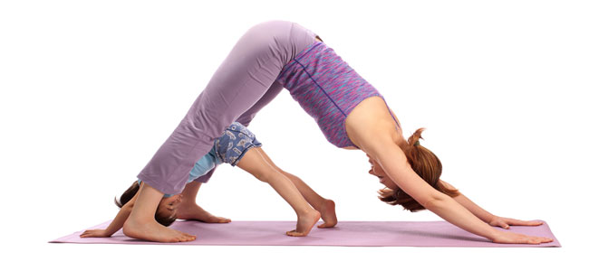
Actividad articulada con profesora de Inglés

Unit 2: My home and family

Objective: Identify parts of the house and family members. / identificar partes de la casa y miembros de la familia.
- Look at the pictures and pronounce them! / Mira las imágenes y pronúncialas.

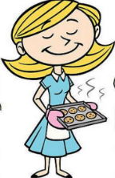 | 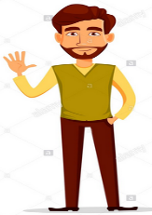 | 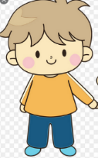 | 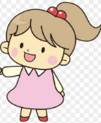 | 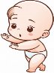
MOM  /mom/ | DAD  /dad/ | BROTHER  /broder/ | SISTER  /sister/ | BABY  /beibi/

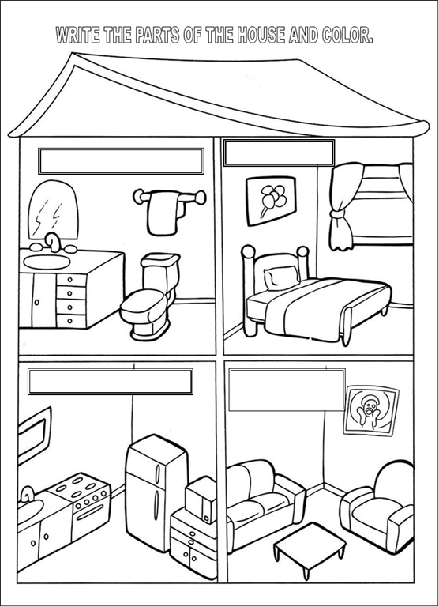

BEDROOM  /BEDRUUM/  dormitorio | LIVING ROOM  /LIVINGRUUM/  sala de estar | BATHROOM  /BAZRUUM/  baño | KITCHEN  /KITCHEN/  cocina

II. Where are they? / Dónde están ellos?
Match the family member with a part of the house. / Une los miembros de la familia con una parte de la casa.
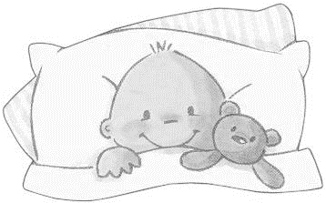
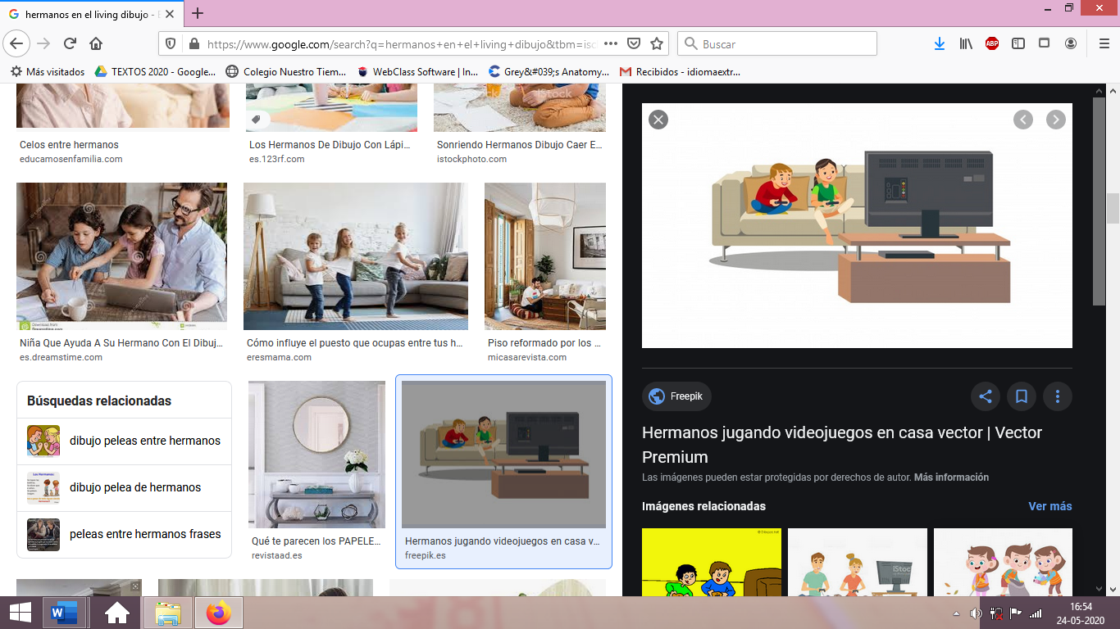
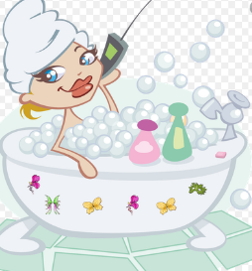
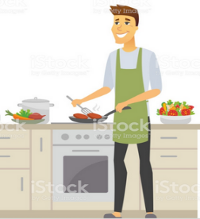

Actividad articulada con Educadora Diferencial

Núcleo: Lenguaje verbal
Objetivo de aprendizaje: Descubrir en contextos lúdicos, atributos fonológicos de palabras, identificación de sílabas iniciales.

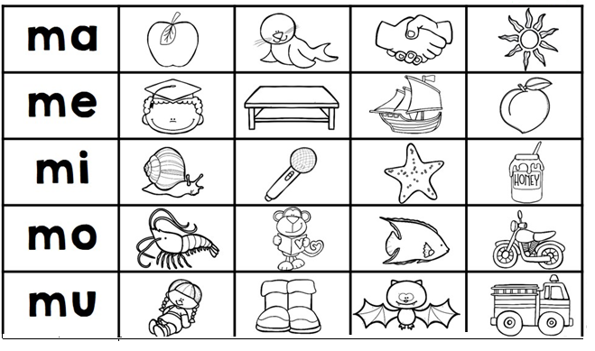
1.- Nombra los dibujos (exagerando sílaba inicial) y pinta los dibujos que comiencen con la sílaba de cada fila.

2.-Observa cada dibujo, nómbralos y encierra la sílaba con la que empieza su nombre.
Mira el ejemplo:
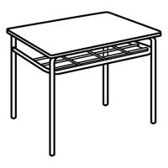 |  |  |  | 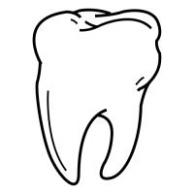
ME | MO | MI | MA | MU | MA
 |  | 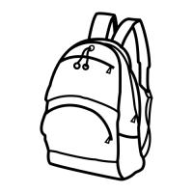 |  | 
ME | MA | MI | MO | MI | MU

Núcleo: Pensamiento Matemático
Objetivo de aprendizaje: Emplear los números, para contar, identificar, cuantificar y comparar cantidades hasta el 20 e indicar orden o posición de algunos elementos en situaciones cotidianas o juegos.

1.- Observa atentamente la imagen, comenta en familia:
- ¿En qué se diferencian?, ¿dónde hay más recursos naturales?, ¿dónde hay más recursos artificiales?
- En la primera imagen: ¿cuántas personas hay?____________, ¿cuántos animales hay? ____________
- ¿Cuántos animales y personas hay en total? ____________.
- En la segunda imagen: ¿cuántos medios de transporte hay?, ¿cuántas señales del tránsito hay?
Pinta 10 recursos naturales y encierra en un círculo 10 recursos artificiales.
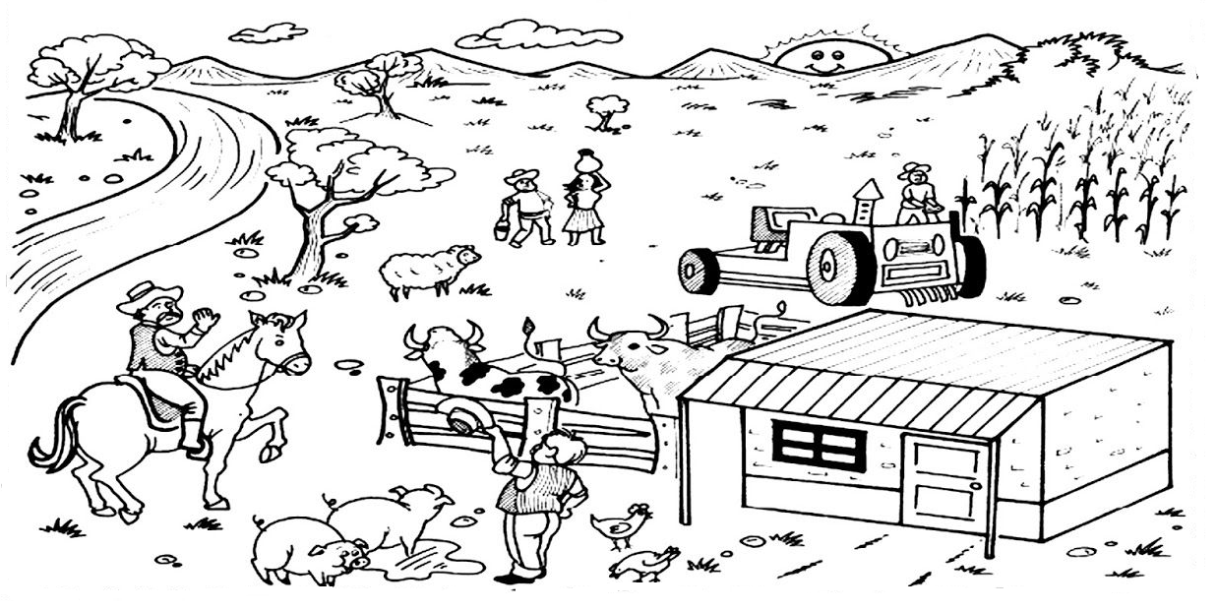
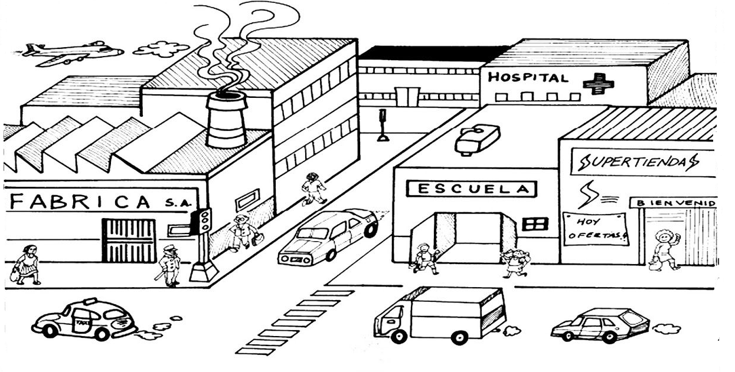
Familia para terminar quiero agradecer el gran apoyo de ustedes los apoderados, al guiar a sus hijos e hijas en las actividades a lo largo de este período.
Les recuerdo que siempre deben felicitar a sus hijos e hijas en este proceso en cada momento con frases que los motiven a aprender como: ¡tú puedes!, ¡cada día lo haces mejor!, ¡te felicito, muy bien!, etc…. Y que deben ir guardando todas las guías de las en una carpeta.

Se despiden cariñosamente las tías….

